|  |  |
| --- | --- |
|  | ***Les trois mousquetaires***  Les personnages |

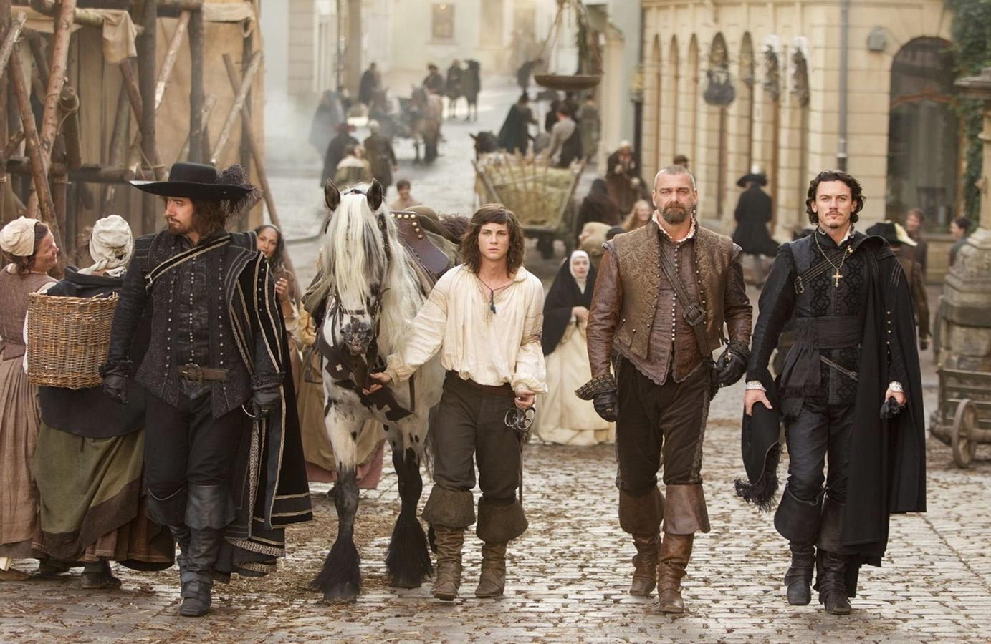

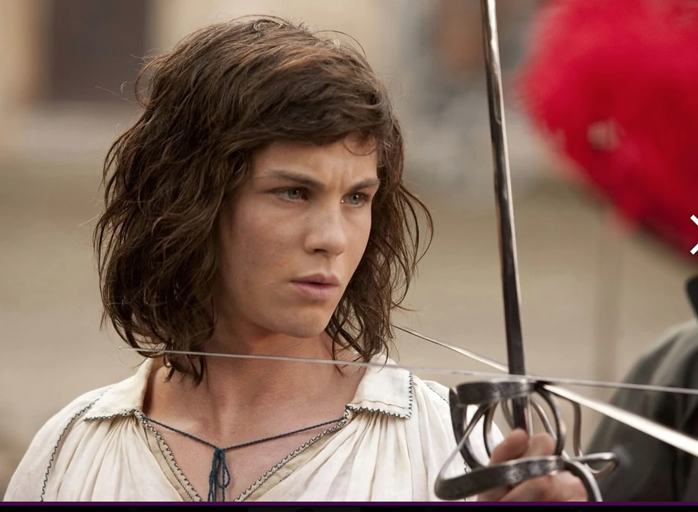**Le héros**

**D’Artagnan** Il est le personnage principal du roman. D'Artagnan est un jeune homme d'une famille de gentilshommes de Gascogne. Il sera le plus jeune des quatre mousquetaires qui comprend ses trois amis, Athos, Porthos et Aramis. Le père de d'Artagnan est un ancien mousquetaire qui lui a également appris à combattre à l'épée.

Il arrive à Paris insolent et maladroit et se bagarre avec chacun des trois mousquetaires. Mais c’est là où commence son amitié avec les trois mousquetaires. Il est un jeune homme déterminé avec un cœur courageux. Il est amoureux de Constance, assistante de la Reine.

Il aura pour mission d’arrêter une guerre entre l’Angleterre et la France et de défendre l’honneur de la Reine de France. Ses ennemis sont Milady et le cardinal de Richelieu.

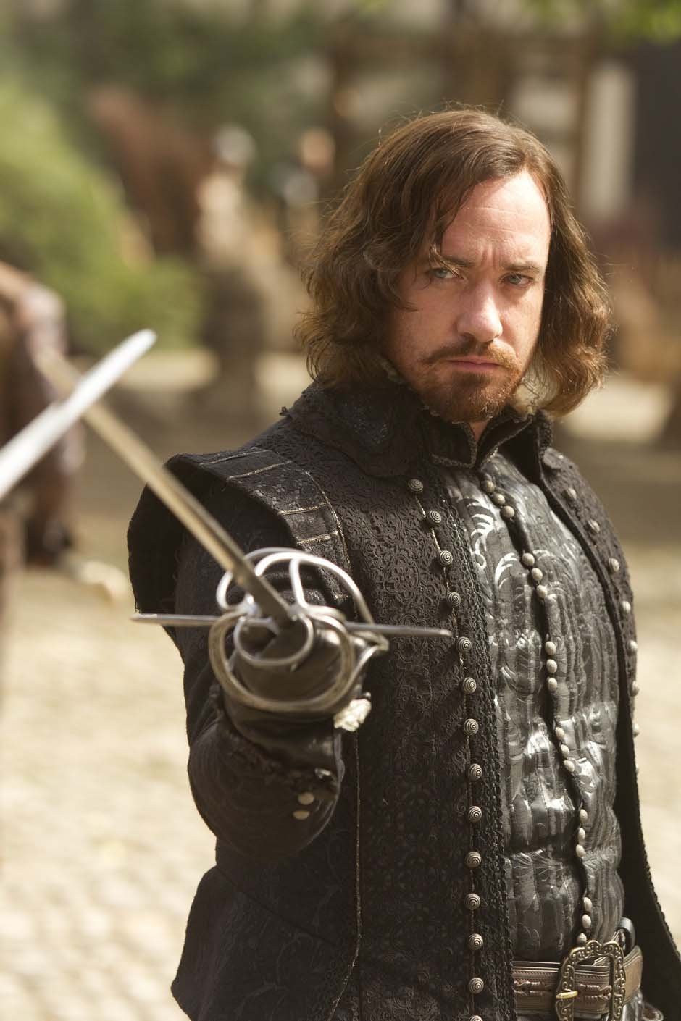**Les trois mousquetaires :**

**Athos:** Athos est le plus vieux du groupe.

C’est un homme profondément torturé. Nous apprenons par la suite qu’une femme est la cause de son malheur, une femme particulièrement manipulatrice et déloyale, qui était une criminelle avant qu’il ne l’épouse. Il va retrouver cette femme dans le livre, c’est l’ennemie des mousquetaires, Milady.

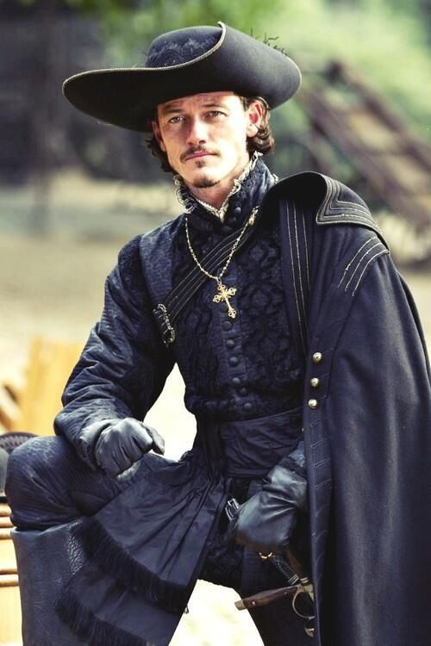

**Aramis:** Il a grandi dans un monastère et il était prêtre.

Il est très secret. Il est un ami fidèle et un personnage très compliqué, entre sa religion et ses combats.   
Il est très croyant, mais aussi le plus romantique.

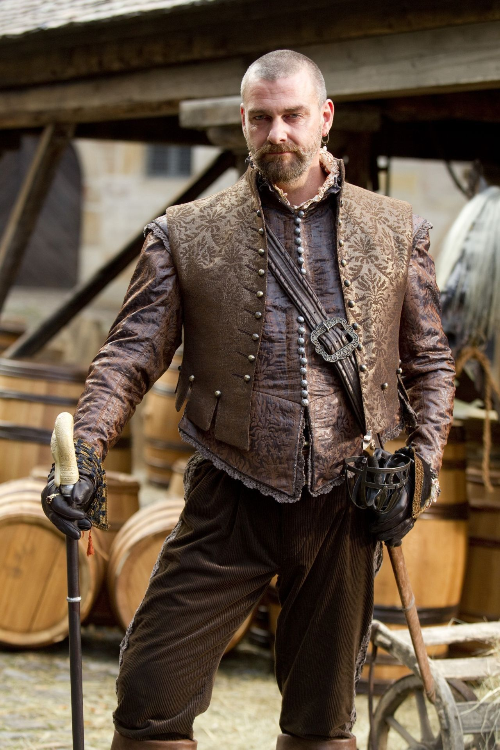

**Porthos:** Il est fort, bavard et prétentieux. Il est obsédé par sa réussite et la façon dont il s’habille. Il aime beaucoup les femmes. Il est un ami fidèle et un combattant courageux. Mais tout ce qu’il veut c’est devenir riche et épouser une femme riche.

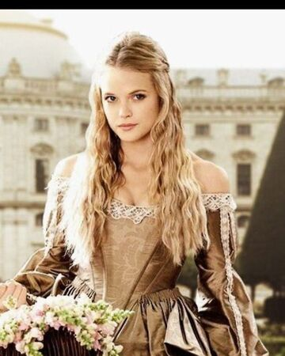

**L’amoureuse de d’Artagnan :**

**Mme. Bonacieux (Constance):** Constance est très belle, elle a vingt-six ans. Elle est l’épouse du propriétaire du logement des mousquetaires et l’assistante de la Reine. D’Artagnan tombe amoureux d’elle.

**Les ennemis de d’Artagnan :**

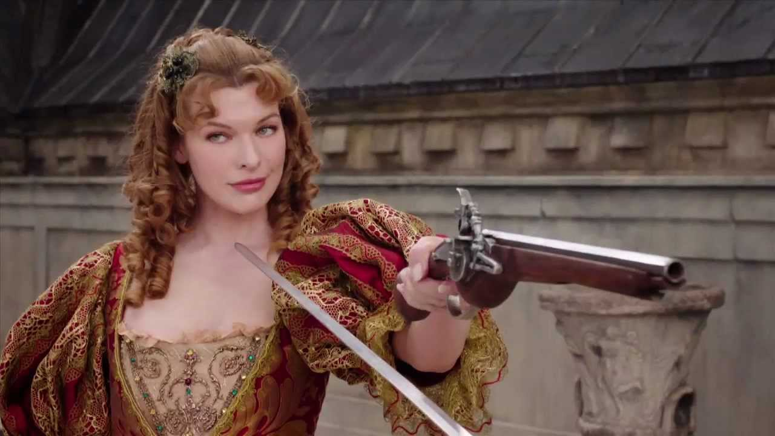

**Milady:**

Milady est très belle et une espionne travaillant pour le cardinal. Elle est la méchante des mousquetaires spécifiquement pour Athos car il était son ex-mari. Elle est responsable de nombreuses morts afin d’obtenir ce qu’elle veut.

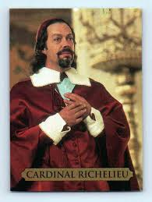**Le Cardinal de Richelieu:** Un des hommes les plus puissants de France et d’Europe, le cardinal essaye de renverser le roi.

Il tente de différentes façons d’arrêter les mousquetaires.

**Autres :**

**Monsieur de Tréville :** C’est le commandant des mousquetaires. D’Artagnan doit se mettre sous sa protection s’il veut devenir mousquetaire.

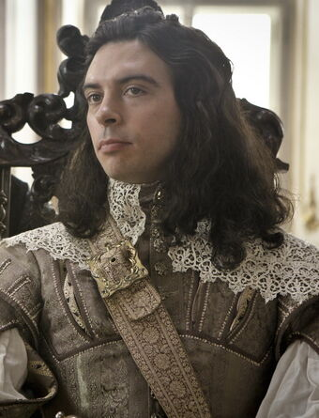

**Le Roi Louis XIII :**

Le roi [Louis XIII](https://fr.wikipedia.org/wiki/Louis_XIII_de_France) dirige le royaume, mais il n’a que 20 ans, il s'intéresse surtout à la mode à la belle jeune reine. Il est sous l’influence du cardinal de Richelieu.